图书馆新书导读第76期

①题名：建筑管理耕耘五十年  作者：丛培经著  出版社：中国建筑工业出版社  出版年：2014  索书号：TU71-52/1  馆藏地：第一借阅室  导读：本书内容包括建筑管理人才培养、建筑行业管理、建筑企业管理、建筑工程项目管理、建筑施工组织设计、统筹方法应用、建筑管理行为标准化和科技社团学术服务共8个部分及附件。 | 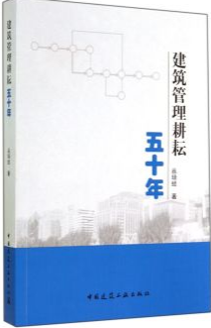

②题名：建筑的前世今生  作者：(英) 爱德华·霍利斯著  出版社：中国建筑工业出版社  出版年：2014  索书号：TU-091/65  馆藏地：第一借阅室  导读：《建筑的前世今生》是一部另类的建筑历史作品，讲述了迄今为止有代表性的13座建筑背后鲜为人知的故事。作者选择的3座现代地标：曼彻斯特的休姆新月楼群、柏林墙以及拉斯韦加斯的威尼斯人酒店，拥有的是更为奇特的生命历程，反映出当代人对建筑在社会环境中地位的理解。《建筑的前世今生》刻意采用诗化的笔调，在叙事中揉入了神话传说、宗教故事、诗歌等等，让文字更为生动传神，也更具可读性。 | 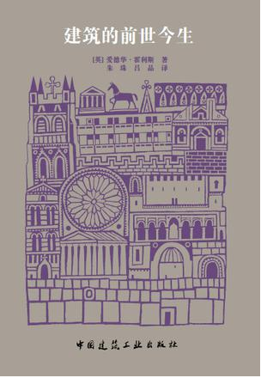
③题名：室内设计手绘表达  作者：李贺,李博男编著  出版社：大连理工大学出版社  出版年：2014  索书号：TU204/586  馆藏地：第一借阅室  导读：本书立足基础，使用大量篇幅详细介绍绘制室内设计手绘表现的基础训练、透视、构图、画面色彩组织、多种表现手法的结合等内容，以训练快速、准确、适度的表现为目的。在充分讲解基础知识的同时，配有大量原创手绘表现图及方案构思过程，将设计思维与表现结合起来，强调表达过程中对画面的整体控制以及对各种关系的处理，以协助设计人员把设计思维同表现结合起来思考，从而有效的运用表现技法，合理的选用表达手段，辅助设计、完成设计工作。 | 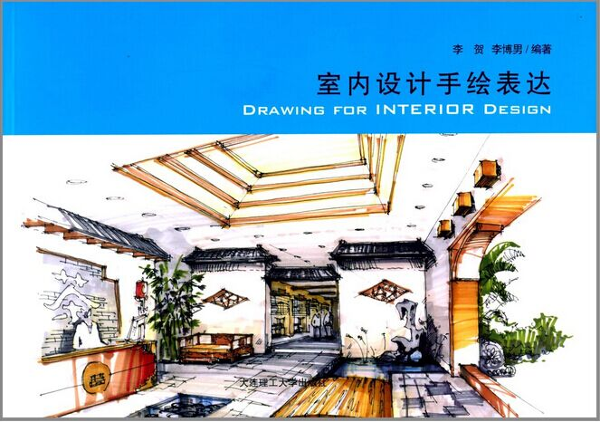

④题名：台湾100%名师筑名宅  作者：黄滢,马勇主编  出版社：江苏科学技术出版社  出版年：2014  索书号：TU241-64/1225  馆藏地：第一借阅室  导读：精选台湾24位著名设计师的50余个优秀且精彩的设计案例，以自然简约风格为独特的设计视角，全面剖析台湾室内空间设计风格，将人文自然风予以完美呈现。本书在传承中国传统文化的基础上，与国际设计交流、接轨，汲取国外各种设计风尚的精髓之处，形成颇具台湾本土特色的设计风潮。 | 

⑤题名：提高自己的地产知识  作者：刘克诸著  出版社：广东经济出版社  出版年：2014  索书号：F299.233/210  馆藏地：第四借阅室  导读：本书既有地产理论知识，也有地产形势回顾、展望、分析、预测等内容。全书分为七大部分，有地产管理与创业、2013年地产形势回顾、中国地产动态、中国地产市场的政策动态、楼市时事论坛等内容，是一部深入浅出的地产知识通俗化读物。 | 

